TP5: Tableur et taux d'évolution
- Dans un tableur, créer la feuille de calcul ci-dessous:
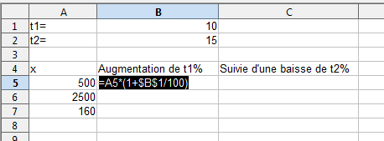
- Dupliquer la formule B5 vers le bas
- Vérifier par un calcul à la main que le nombre qui apparaît dans la cellule B7 est bien égal à 160 augmenté de 10% :

- Recopier la formule qui apparaît dans la case B7 :
=.................................................
- Quel est le rôle des symboles « $ » qui apparaîssent dans cette formule ?

- De la même manière écrire une formule dans la case C5 et la dupliquer vers le bas.
- Ecrire la formule trouvée pour la cellule C5 :
=.................................................
- Vérifier que la valeur de la case C7 correspond bien à 160 augmenté de 10% puis diminué de 15% par un calcul :

- Calculer dans la colonne D, le taux d'évolution final (noté t3).
- Choisir t1=10% et t2=10% que remarque-t-on ?

- Essayer de prévoir l'effet d'une augmentation de 30% suivie d'une baisse de 30%.

- Vérifier votre résultat avec la feuille de calcul.

